卒業研究 偏頭痛の原因特定

指導者担当 木下和也
学籍番号：221ce01 氏名：荒牧 慧至

目次 Ⅰ．はじめに

２.片頭痛について

３.システム概要

４.分析と結果

５.考察

6.結論

Ⅰ．はじめに
この研究の背景は、とある一つの記事と私自身が偏頭痛を持っているからである。

目前で急逝した18歳 後悔ばかりの母、再び向き合うまでの軌跡
https://www.asahi.com/articles/ASR3F7XCHR3DULZU009.html
この記事では、偏頭痛をもっていた18歳の子供が頭痛を訴えた後、急性出血性白質脳炎で亡くなっている。
この記事を閲覧し、偏頭痛と重症な病気の違いにおいて調べると下記の記事では、
怖い頭痛と怖くない頭痛とは？ 見分け方や予防・対処法を解説（https://cliniciwata.com/2024/02/05/3706/）

一次性頭痛の中でも片頭痛や緊張型頭痛の場合、頭痛にパターンがみられることがあります。
片頭痛の場合は、音や光の刺激、温度差なども頭痛を引き起こすきっかけとなることがあり、頭痛が起きた状況を記録していくことによって、頭痛の規則性を見つけられる可能性があります。どのような状況で頭痛が生じやすくなるか把握できれば、予防につながるでしょう。」

この医者のコメントを見た際、メモの代わりにボタン一つ押して記録できるアプリを作り、偏頭痛の規則性を記録できるようになることで
一次性頭痛と二次性頭痛を見分け、亡くなる方達を減らしたいと考えた。

この研究では、
- 偏頭痛を持つ人のデータを集めるためのシステム開発。
- システムをもとにユーザーがどの現象の際に偏頭痛を感じるか分析し、
片頭痛の規則性を見つける。
- 一次性頭痛と二次性頭痛の違いを判断し分析データを基にユーザーの片頭痛を予測する。
この３つの手順で研究を進めていく。
また、今回よりよい卒業研究にするため、久留米大学医学部白石助教授にお話を伺った。
そこで得た気づきや改善点を本研究に充てていく

第2章 片頭痛について
片頭痛とは，日常生活に支障をきたす一次性頭痛で，比較的頻度の高い疾患のことを指す。
症状は以下の通りである。（https://www.jhsnet.net/ippan_zutu_kaisetu_02.html）
発作的に起こり4～72時間持続し，片側性のズキズキと脈打つような拍動性の痛みを特徴としています。片頭痛の名称の由来は片側が痛むこととされていますが，実際には4割近くの患者さんが両側性の頭痛も経験されています。また，非拍動性の片頭痛発作もあります。頭痛発作中は感覚過敏となって，ふだんは気にならないような光，音，臭いを不快と感じる方が多いようです。また，吐き気や嘔吐を伴うことも多く，階段昇降など日常的な動作によって頭痛が増強するため，寝込んでしまい学校や仕事に支障をきたすこともあります。

本研究における片頭痛を上記として定義する。

1-2 一時性頭痛と二次性頭痛の違い
一時性頭痛と二次性頭痛の違いは、原因とある病気が存在することによる頭痛であるか否かで判断することができる。
原因とある病気が存在しない頭痛を一時性頭痛と呼び、片頭痛、緊張性頭痛、群発頭痛などが代表的である。
一方で原因とある病気が存在する頭痛を二次性頭痛と呼び、くも膜下出血、脳出血、脳腫瘍などが代表的であり、緊急性が高く、診断の遅れが命に関わることもある。
本研究では一次性頭痛である片頭痛と緊急度の高い二次性頭痛を見分けることが重要課題である。

1－3 片頭痛の患者数
日本では片頭痛は比較的多く見られる疾患で、人口の約8-9%が片頭痛を経験しているとされています。これは日本の総人口（約1億2,000万人）に対して、およそ1,000万人前後が片頭痛を患っている (https://www.neurology-jp.org/public/disease/zutsu_detail.html)
また、片頭痛により頭痛薬が手放せない状況から薬物乱用頭痛を発症するケースも存在します。
上記のように、片頭痛による健康被害は甚大であり、本研究の目標
（③ 一次性頭痛と二次性頭痛の違いを判断し分析データを基にユーザーの片頭痛を予測する。）を解決することで多くの患者の助けになるのではないかと考えた。

1－4 まとめ
この章では、基本的な片頭痛の説明に加え、片頭痛による様々な健康被害について記載してきた。上記のような被害を無くし頭痛による死亡数を減らすことを目標にする。

第2章 システム概要
アプリ名は片頭痛～（仮）である。この名前は～～が理由で名づけた。（以下～と呼ぶ）
このアプリの目標は、上記で記載した通り、ユーザーが片頭痛を感じた際のデータを集め分析し、予測するという点である。
また、白石助教授にお話を伺った際、ある問題点を感じた。
それは医療機関では、頭痛などのデータを患者が頭痛ダイアリーといった紙のシートに手書きで記入し、そのデータを医者が手入力でカルテに入力しているといった現状があるということである。
これらを解決するために、頭痛ダイアリーの機能を持ち合わせたシステムであり、ユーザーが頭痛を感じている際に簡単にデータを入力できること
また、それらのデータをQRコードにし簡単に入力できるようにするという要件の追加を目標に入れる。

2-1 利用した技術について
本学は文系学部であり、システム開発についての知見が多い人は少ないため、この章では今回作成したwebアプリの技術について簡単に説明する。
まずこのwebシステムはフロントエンドにHTML,CSS,JavascripltをバックエンドにはPHP,SQL言語にはMYSQLそして、APIにはOpenWeather,Geocoding APIといった技術を採用している。
2-1-1 フロントエンドとは
フロントエンドとはユーザーがシステムを利用する際に直接触れる箇所を指す。
画面に表示されるボタンやリンク、テキストなどが代表的な例である。
2-1-2 HTML
HTMLとはハイパーテキスト・マークアップ・ランゲージの略称であり、
Webページを作成する際に用いられる技術である。
この技術を使用し、今回のwebシステムでは、ボタンやリンクなどの作成を
行った。
2-1-3 CSS
CSSとはカスケーディング・スタイル・シートの略であり、webサイトの装飾やスタイルを定
義するための技術である。
この技術を使用し、ボタンやリンクなどの形や色を定義を行った。
2-1-4 JavaScript
JavaScriptとはフロントエンドで利用されるプログラミング言語であり、
Webページに動きをつけるために利用される。
この技術を使用し、ボタンを押した際のテキストメッセージの表示やQRコードの
作成を行った。
2-1-5 バックエンドとは
バックエンドとはユーザーが直接目に見えることのない箇所を指す。
ユーザーが入力したデータの保存や出力などが代表的な例である。
2-1-6 PHP
PHPとはHypertext Preprocessorの略称であり、サーバサイド側で実行され
データベースの操作や動的なwebページの生成に利用される。
この技術を使用し、ユーザーのメールアドレスやパスワード、天気情報の保存などを行った。

2-1-7データベース
データベースとは、データが保存される箱のことである。
この技術を使用し、ユーザーのメールアドレス、パスワードを保存する箱、ユーザーの天気情報を保存する箱2つを作成した。

2-1-8 MySQL
MySQLとはデータベース管理システムの１つであり、データの入出力、ユーザーの管理、バックアップ、高速化などを行う。
この技術を使用し、上記のデータベースの管理や入出力を行っている。
2-1-9 API
APIとはアプリケーション・プログラミング・インターフェースの略称であり、
ソフトウェアやプログラムをつなぐインターフェースのことを指す。
この技術を使用し、現在の天気情報と私が作成したプログラムを繋ぐことで
気象庁の天気情報を利用した。
2-1-10 OpenWeather API
OpenWeather APIとは世界中の天気情報を提供するオンラインサービスであり、
現在の様々な気象データを無料で利用できる。
この技術を使用し、ユーザーが頭痛を感じた際の気象データを取得した。
2-1-11 Google Geocoding API
Google Geocoding APIとはユーザーの住所を地図座標に変換または、地図座標を
住所に変換することでユーザーの現在位置を特定することが出来る。
この技術を使用し、ユーザーが頭痛を感じた際の現在地を特定した。

2-2 ログイン機能について
ログイン機能とはユーザーと、データーベースの持つユーザー情報を結びつけるために行う認証作業である。
この機能を追加することで、主に２つの機能をユーザーに提供している。
1つ目は、ログイン機能を通じて認証（ユーザーが本人であることを確認するプロセス）を行うことで、ユーザーそれぞれのデータの追加、閲覧、削除といったパーソナライズされたユーザー体験を提供している。
2つ目は、ログイン機能を通じて認証（ユーザーが本人であることを確認するプロセス）を行い、データや機能に対する不正アクセスを防ぐセキュリティ対策としての異能である。
パスワードや二要素認証などの仕組みで、アカウントの安全性が確保され、許可されたユーザーだけがシステムにアクセスできるシステムを構築している。

2-2-1フローチャート
フローチャートとは、システム処理や業務フローといった、順を追って処理される複雑な事象を分かりやすく整理し伝えるために開発された設計図のことである
本学は文系学部であり、システム開発についての知見が多い人は少ないため、フローチャートを記載することで、読者にこのシステムを分かりやすく説明し、多くの方に理解してもらうことがこの章の目標である。
以下がログイン機能におけるフローチャートである。
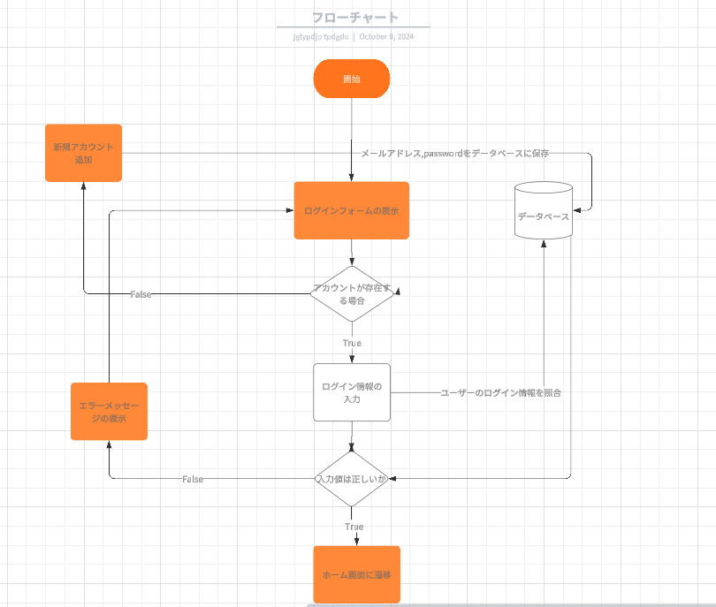
図2-1
上図の通り、まずログインフォームをユーザーに表示する。
アカウントが存在する場合、メールアドレス、パスワードを記入しログインボタンを押すことでデータベースに保存されているメールアドレス、パスワードと一致しているか認証を行う。
認証が正しければホーム画面に遷移する。正しくなければエラーメッセージを表示し、もう一度ログインフォームをユーザーに表示する。
アカウントが存在しない場合、メールアドレス、パスワードをデータベースに登録し、ログインフォームで認証作業を行う。

2-2-2 Cookieを利用したログイン方法
このシステムの患者は頭痛を感じているユーザーである。
そのユーザーに快適なログイン方法を提供することが、本研究において重要である。
それらを提供するためこのシステムではCookieによるログイン方法を採用しておりこの章ではそれらの機能について説明する。
Cookieとはサーバーがユーザーのウェブブラウザーに送信する小さなデータのことであり、それらをブラウザが保存することで、一度ログインをした情報を引き継ぐことが出来、何度もログインをする手間を省くことが出来る。
今回のログイン機能ではユーザーの認証機能が成功した場合、ユーザーのメールアドレス、パスワードがサーバー（ブラウザ）に３０日間保存される。
この機能はユーザーがメールアドレス、パスワードを入力し、データベースとの
この機能により一度ログインを行うと３０日間ログインせずにシステムを利用することができる。
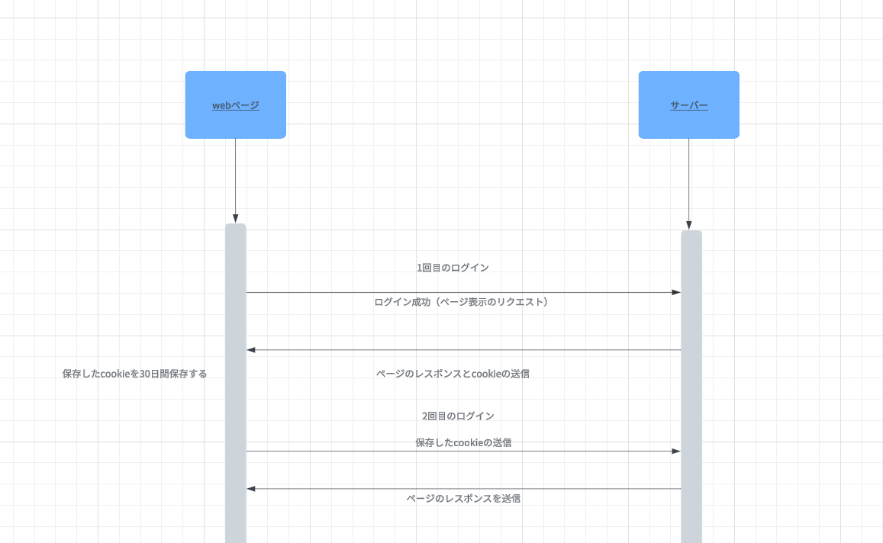
図２－２
2-2-3 Googleアカウントを利用したログイン機能
Googleアカウントを利用したログインを行うことで、Google上で作成された信頼できるアカウント利用することで、簡単にログインをすることが出来、サービスごとに固有のユーザー名とパスワードを使用する必要が無くなり、パスワードに関するセキュリティ上のリスクを軽減することが出来る。
この技術を使用することで、ユーザーに快適なログイン方法とセキュリティの向上を提供する。

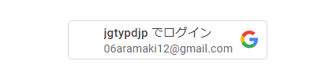
図2－3

2-2-4 セッションについて
セッションとは、サーバーにデータを保存し、保存したデータを様々なページに利用するための技術である。
この技術を使用し、ログイン機能で認証が成功した場合入力したメールアドレス、パスワードをセッションに保存し、その後のプログラムで利用することで、
保存する気象データが誰のアカウントの情報なのか判断することが出来る。
2-3 システムの主な機能について

